Karta pracy pt. „Herbatka w domku pod ziemia”

Dziś zapraszam Cię właśnie tam – zerknijmy do domów naszych leśnych i podwórkowych sąsiadów, wprośmy się do nich na herbatę . Krety, myszy, zające, lis, przeróżne robaczki, zaczynając od dżydżownicy czy mrówki wszystkie te stworzenia tworzą swoje domostwa pod ziemia. Popuść wodze wyobraźni, udaj się w odwiedziny do znajomych z podziemi. Stwórz baśniowy podziemny świat. Jak wygląda dom… no właśnie kogo: znajomej mrówki, borsuka, czy zająca?

Przykładowe prace:

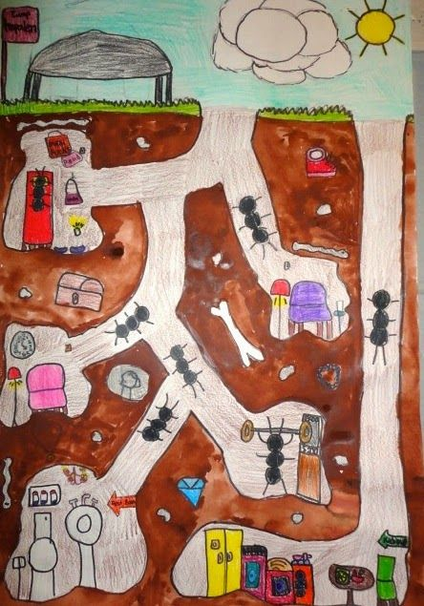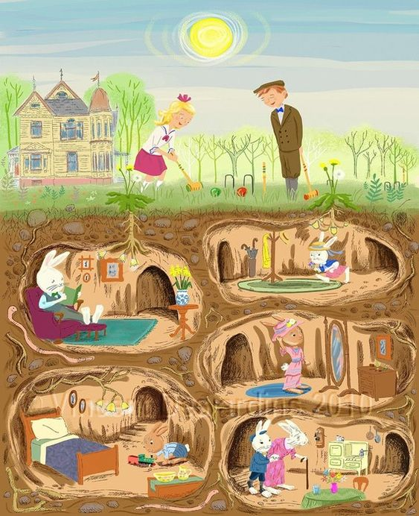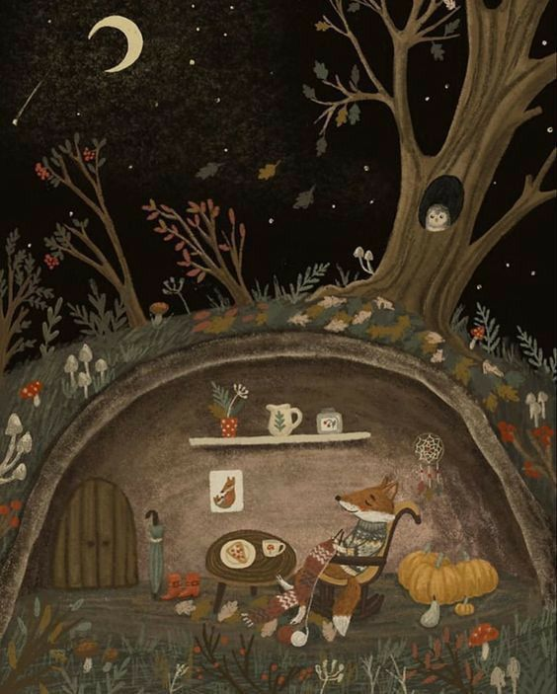

https://pl.pinterest.com/pin/664069907552725672/
https://pl.pinterest.com/pin/664069907552707406/
https://pl.pinterest.com/pin/664069907552707231/

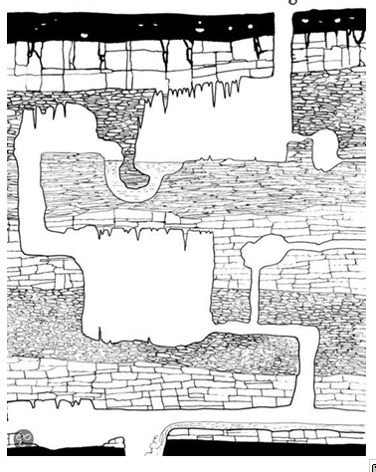

pl.pintrest.com dostęp 24.11.2020r

